**后端返回**

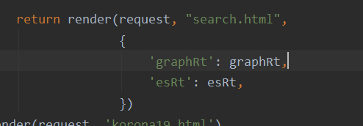

一个是graph另一个是es的，es的返回是一个querySet，如下图，**前端显示value，label和graph就可以了**

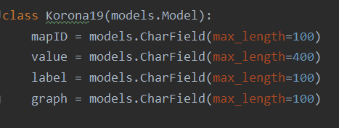

**GraphRt 图数据返回前端数据**

Case1：-1 表示不用显示图数据库数据

Case2: Dict

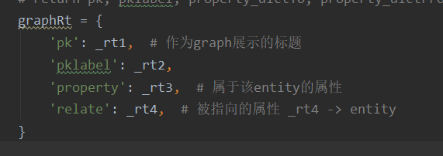

Pk是entity的名字（value），str

Pklabel表示其对应label，str

Property是属于该entity的属性，dict 里边内容也有结构

Relate是与entity相关的属性，dict 里边内容也有结构

Property、relate内部，key是关系（一个关系可连接多个节点），里边是list，list里边是set，set.0是该节点的label，而set.1是该节点的value

